**Mise en évidence de l’activité photocatalytique**

**de particules métalliques déposées sur TiO2.**



**Superviseurs** : Franck Rabilloud, Mignon Pierre

**Contact** : [franck.rabilloud@univ-lyon1.fr](mailto:franck.rabilloud@univ-lyon1.fr) ,

[pierre.mignon@univ-lyon1.fr](mailto:pierre.mignon@univ-lyon1.fr)

**Laboratoire** : Institut Lumière Matière

**Responsable du laboratoire** : Philippe Dugourd

**Equipe** : Physico-chimie théorique

La photocatalyse est une alternative intéressante aux productions actuelles d’énergie. Par exemple, l’énergie solaire pourrait produire de l’hydrogène à partir de la molécule d’eau. Des travaux récents mettent en évidence la capacité de certains matériaux à transférer les charges photoinduites vers les sites de surface. L’enjeu est de comprendre et mettre en évidence le transfert de charges vers les sites souhaités.

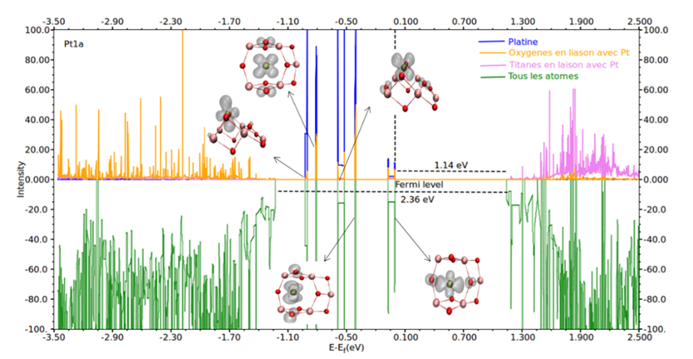Irradié sous lumière UV, le semi-conducteur TiO2 produit une paire électron/trou potentiellement utilisable pour les réactions redox lorsque les charges sont transférées en surface. Des nanoparticules de métal ou d’oxyde placées à la surface du semi-conducteur permettent de canaliser les transferts de charge suivant les propriétés de la jonction avec le semi-conducteur. Aussi l’irradiation UV ou visible peut entraîner une activité photo-catalytique différente.

La compréhension de chacun des processus (de l’absorption de la lumière à la formation de paire électron-trou et la diffusion des charges sur les sites souhaités) nécessite la mise en évidence des états électroniques pouvant intervenir dans les transferts de charge en fonction du couple métal/oxyde utilisé. Pour cela des calculs théoriques basés sur la DFT seront effectués afin de décrire ces états et d’expliquer la distribution de charge observée à la jonction semi-conducteur/ métal.

Les résultats obtenus seront confrontés aux travaux expérimentaux déjà effectués mais aussi développés par une équipe de l’IRCELyon.

Poursuite en thèse possible. Financement envisagé : école doctorale.